7 ВАЖНЫХ ПРАВИЛ, КАК НЕ СОЙТИ С УМА В ИЗОЛЯЦИИ

Может, не все еще ощутили, но главная опасность большинству из нас угрожает не снаружи, не от адского вируса, а изнутри.
Никто не был готов к домашнему аресту и к изоляции. Тем более, мы ведь ничем и не провинились!
Многие семьи так устроены внутри, что просто не приспособлены 24 часа в сутки проводить на одной кухне — и это, хорошие мои, не значит, что «семьи плохие» или «нет душевной близости», или «накопившиеся проблемы в отношениях», а просто кому-то надо дистанцию ближе, кому-то дальше. И когда нас заставляют насильно эту дистанцию сокращать, да еще удерживают в таком состоянии долго, возникают очень неприятные спецэффекты. Вплоть до психических расстройств и семейного насилия. Я никого не пугаю, но я же работаю с людьми.
К дистанционному обучению жизнь нас тоже не готовила (получив письмо, что школа, возможно, оживет к концу мая, я завыла, села на диванчик и стала раскачиваться).
В общем, советы:

Совет первый. Режим
Звучит скучно, но в действительности он золотой.
Постарайтесь жить по режиму, как в казарме. Сесть, расписать его вплоть до слотов в полчаса и дальше ему следовать. Пробуждение по будильнику, за уроки по будильнику, работа по будильнику. Никакой творческой спонтанности. Спонтанность, сон до обеда, сериалы запоем до трех часов ночи, невозможность организоваться и сесть за работу — все это утащит вас в омут депрессии и дезориентации за несколько недель.
На самом деле, какой бы жесткий режим вы ни составили, скрупулезно следовать ему вы все равно не сможете (никто не может. Мы не часы, мы живые).
Спонтанность все равно будет просачиваться, размывать график, врываться сквозняком, вы не волнуйтесь за нее. Но режим — тот прутик, за который можно хвататься в омуте неопределенности.
Наступило время пить чай — значит, откладываем уроки, даже если они не доделаны, откладываем работу, идем пить чай. Сорвался режим сегодня — возвращаемся к нему завтра утром, как ни в чем ни бывало.

Совет второй, внутри первого
В распорядке дня обязательно должны быть часы, которые каждый член семьи проводит наедине с собой.
Не с детьми. Не в разговорах с партнером. Не в домашнем хозяйстве по уши. Не прибирает в шкафу, не выносит мусор.
Человек сам с собой, и делает, что хочет. Хочет — в «Фейсбуке» тупит, играет в компьютерные игры, в ванной запирается, читает молитвы, неважно. Это его священное время, остальные в это время делают вид, что его дома нет (и лучше тоже заняты своими делами).
Если это время не внести в расписание — его у вас точно не будет. И очень быстро накопится напряжение и тяжелая усталость от близких, когда вы их физически не можете уже ни видеть, ни слышать.

Совет третий. Держите дистанцию
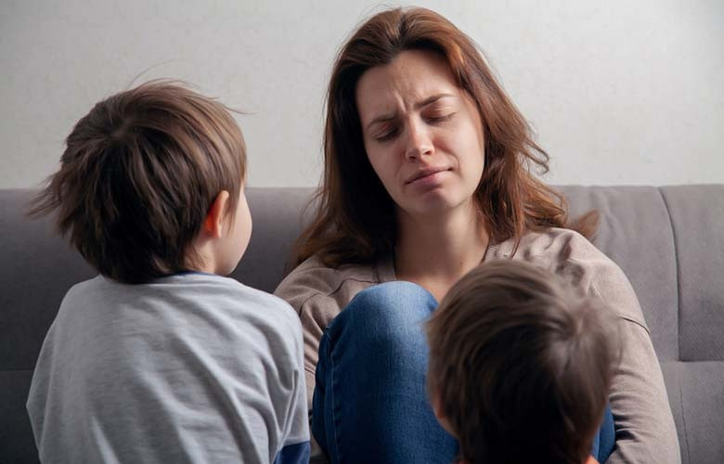
Если до карантина вы видели детей два часа в день после работы, садиков и школ, а с мужем встречались иной раз только в постели, не надо бросаться наверстывать. Не нужно внезапных развивающих игр и задушевных разговоров, если их не бывало никогда. Или если они всегда вызывали у всех отвращение и шли туго.
Приближайтесь к членам семьи постепенно, дайте себе время заново познакомиться друг с другом и с ситуацией. Принюхайтесь к дому. Выделите каждому зону в квартире, пусть маленькую, пусть подоконник, но это будет ЕГО зона, где он занимается своими делами, работает, не работает, и говорит всем «Я в домике».
Возможно, придется рыкнуть и оскалить зубы, чтобы вашу дистанцию уважали. Возможно, будет очень больно, когда окажется, что другие члены семьи не жаждут играть и задушевно болтать с вами, хотя вот же они, рядом, а все равно норовят спрятаться в раковину.
Может, они привыкнут потом. Или не привыкнут. Или придется смиренно признать, что их дистанция — вот такая, и даже армагеддон этого не изменит.

Совет четвертый. Гуманистический
Вот сейчас самое время перестать требовать от себя немыслимого. Не стараться быть человеком, который все успевает, не срывается и не психует. Который с утра занимается зарядкой всей семьей, потом быстренько разворачивает домашнее обучение, эффективненько работает (ведь время карантина нужно использовать для творческих экспериментов и размышлений!).
Потом всех утешает в «Фейсбуке» и успевает еще починить дверцу кухонного шкафчика. Слушая одновременно оперу и вебинар. А ночью пишет бестселлер и бизнес-план своего стартапа.
Скорее всего, так не будет. Скорее всего, будет ровно наоборот — вы будете бесцельно бродить или судорожно метаться по дому, пытаясь одновременно хоть как-нибудь поработать, усадить детей за уроки и хоть что-то приготовить всем пожрать.
И это еще вы огромный молодец, если не срываетесь периодически в панику, заламывая руки и визжа: «Мы умрем! Мы все умрем, а дети останутся сиротами! Работы не будет! Нас ждет нищета и голод! Мародеры придут! Этот карантин будет длиться вечно! Мы состаримся тут в нем, а старики умирают первыми!».
А если и срываетесь, так тоже ничего. Вариант нормы.
Психика сейчас адаптируется, на это у нее уходит куча сил, а на остальное остаются крохи. Посчитайте эти крохи аккуратно и расходуйте их, на что хватит. Постепенно этих крох станет больше.
Про домашнее обучение. Если коротко: забейте на него, пусть дети делают, что получается и в кайф, а что не получается, не делают. Ругаться никто не будет, учителя сами сейчас в истерике и мечутся.
Третий день применяю этот совет на практике, отношения с чадами и домочадцами стремительно улучшились.

Совет пятый, плавно вытекающий из четвертого
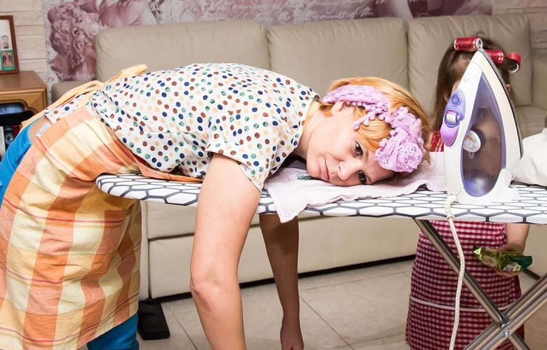
Не удивляйтесь, если в ближайшие недели вас будет швырять от трудового энтузиазма до паники, от жуткой злобы до «скорее бы коронавирус меня прикончил». Если вы будете чувствовать себя размазней и безвольным идиотом. Если вам будет казаться, что вы в жутком сне и не можете проснуться, и «за что мне это, как будто было мало проблем».
Даже приятно, что это ощущение разделяют с вами сейчас миллионы людей.
Не удивляйтесь себе, если хочется обнять подушку и плакать, плакать, плакать, как в детстве, пока не уснешь, а потом проснуться в том прошлом мире, за несколько недель до. Не удивляйтесь внезапной усталости «ни от чего». Вспышкам бешенства тоже.
Всплывающим каким-то странным воспоминаниям всех пережитых гадостей — дефолтов, аварий, нищеты и разводов.
Постоянному тревожному ощущению, что вы заболеваете — тоже не удивляйтесь. И жутковатому чувству, что ваше тело — не ваше тело, когда из него хочется выскочить, как из пустой шкурки.
Все это будет временами накатывать и отпускать, но в момент, когда оно накатывает, мощь этого может быть в 10 баллов. Не сжимайтесь, не пугайтесь, что сходите с ума, никуда вы не сходите. Просто психике нужно несколько недель на первичную адаптацию. Помните, что ваши домашние тоже что-то подобное переживают. Если они ведут себя странненько, отнеситесь с пониманием.
Еще раз повторюсь, не ставьте себе задачу, особенно в первые карантинные недели, быть «устойчивыми, эмпатичными родителями, внимательными к чувствам детей». В идеальном мире да, но не страшно, если и нет.
Спасите для начала себя, успокойте себя, погладьте, дайте себе вкусненького и обнимите мягкое. На роль идеального эмпатичного родителя может не быть вообще никаких сил. Просто кормите детей и иногда говорите им что-нибудь вроде: «Пойди займись чем-нибудь сам, дружок» или «Угу». Чтобы они знали, что вы живы и будете и дальше их кормить.
Я тайно подозреваю, что после этих 3-4 недель карантина у многих поубавится претензий к доперестроечным мамам, которые задушевных разговоров не вели, в развивающие игры не играли, много стояли у плиты, иногда огрызались и заставляли делать уборку по субботам. Но посмотрим.

Совет шестой: «на самом деле»
В дивной новой реальности не торопитесь восклицать:
«Так вот оно как на самом деле!»
«На самом деле нам не нужно столько вещей, это все была иллюзия, потребительский пузырь».
«На самом деле не нужны эти смузи, латте и салатики из авокадо с киноа, картошка и гречка — и ок».
«На самом деле я, видимо, не люблю своих детей».
«На самом деле семья, видимо, не любит меня».
«На самом деле главное, чтобы все были здоровы, а остальное не имеет никакого значения».
Очень даже имеет.
Не существует никакого «на самом деле», мы изменчивы и адаптируемся непрерывно, мир изменчив и текуч (наконец-то можно никак специально не доказывать этот тезис, выгляните в окошко).
Правда военного времени отличается от правды времени мирного, иногда нам действительно не до смузи и не до детей. Иногда мы в таком ужасе, что не любим никого, включая себя. А потом мир приходит в равновесие, и все это снова обретает смысл.
Дождемся мирного времени и еще раз все проверим.

Совет седьмой. Берегите силы
Нужно, чтобы их хватило сначала на несколько недель карантина, а потом на несколько недель выхода из него. Это долгий забег. Скорее всего, вы будете к этому времени немножко истощены и раздражены, как барсуки после зимней спячки. А мир после отмены карантина не вернется сразу к настройкам по умолчанию, он обретет какие-то новые контуры, к ним тоже нужно будет привыкать. Наверняка они поначалу покажутся дурацкими и нечестными и будут жутко бесить.
Так что сейчас берегите себя везде, где удается. В любых мелочах.
Если это и есть Третья мировая война, то в ней победит тот, кто хорошо спит, делает зарядку и бережет себя.
Источник: https://www.facebook.com/anastasiya.rubtsova.75/posts/3058001180910712

